Рисование: « Мы любим спорт»

Загадываем детям загадку:

Кто гантели поднимает

Дальше всех ядро бросает?

Быстро бегает

Метко стреляет?

Как одним словом их всех называют? (спортсмены).

Какие виды спорта вы знаете? Перечислить летние виды спорта.

Зачем люди занимаются спортом?

А вы хотели бы стать спортсменом?

Обсудить с детьми элементы одежды спортсменов. Предложить выполнить упражнения спортсменов которые они делают при движении. Предложить нарисовать себя занимающимся, каким-либо спортом. ( предложить краски, ка-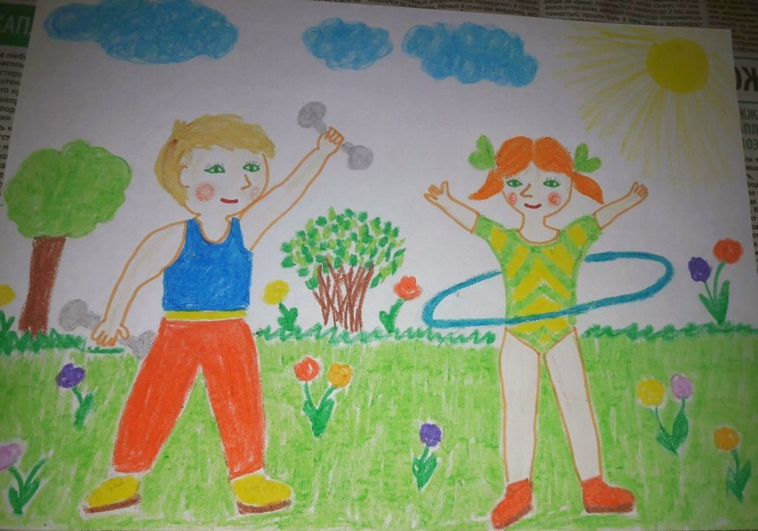рандаши на выбор ребенка).